广 州 市 第 十五届人 民 代 表 大 会
第六次会议代表建议、批评和意见
编号： 20212083〔类别：经济〕
代 表  姓 名 | 魏朗 | 代表证  号 码 |  | 所在代表团 | 天河代表团
单位及职务 | 暨南大学经济学院副教授 |  |  | 电 话 | 85226060
通讯地址及邮编 | 广州市天河区黄埔大道西601号暨南大学经济学院, |  |  | 手 机 | 13610073018
题 目 ：关于加强社会信用监管的建议
建议主办单位：市发展改革委(2021-04-28)
会办单位：市市场监管局,市人力资源和社会保障局,市政务服务数据管理局,市中级人民法院
注：代表建议的主办单位仅供交办机关参考，最终主办单位由交办机关确定。
请代表选中并打“√”注明
1、此建议是否同意向媒体公开
√ 同意 不同意
2、此建议形式来源
视察 专题调研√ 其他方式（请填写）
3、建议是否属于多次提出，尚未解决的事项
是 否 √ 未详
4、是否希望承办单位在办理过程中加强与代表联系沟通
√ 是 否
5、是否需要书面答复
√ 是 否（作为工作研究参考）
注：提交书面建议时请附上电子文本。也可以通过“广州市人大代表议案建议管理信息系统”（网址：http://oa.rd.gz.cn）网上提交，网上提交的，同时将代表建议纸寄市人大联络委。

关于加强社会信用监管的建议
天河区联组 魏朗

一、案由
2020年11月，我在接受记者采访时接触到一个案例，是有关“旧楼加装电梯被骗千万，数百老人四处维权无果”的一个事件（详情见2020年11月24日广东民声热线686新闻工厂同名报道）。我在写这篇建议前又咨询了本文记者，了解到该事件迄今依然没有得到解决，无奈之下业主们只能重新筹款换了另一家加装电梯公司。
这个案例对我触动很深。因为近年来，广州全市加装电梯审批总数和建成总数稳居全国各大城市首位，这一民生工程惠及居民超70万人。然而却有几十户老人遇到了已经交付工程款的电梯项目长期烂尾的悲剧，承包方以资金出现问题为由消极怠工。其中承包方的手法是用低价完全答应业主的要求，用这种方式把业主抓到手，开始前期的一两个项目非常快，让你对他产生信任，然后就紧跟着追着你要下一笔钱，钱一到手后就怠工了，也可以说是停工。业主们通过查询发现，公司总经理在2015年曾因涉嫌一起诈骗被越秀区人民法院纳入失信人被执行人名单，除此之外，承包公司还陷入了各种债务危机：拖欠承包商材料和人工费，拖欠农民工工资以及公司员工工资。受到欺骗的业主也曾到市场监管局投诉和公安局报案，但各方都没有受理，这让我产生一系列疑问：此案中涉及金额上千万元，即便不算诈骗行为但也算是严重失信行为，这类经济事件属于政府监管范围吗？消费者的报案信息应该被政府部门重视吗？政府能够应用这些信息做些什么呢？这些信息可否纳入社会信用信息体系范围进行评价？社会或政府部门应该如何对这类行为进行约束？消费者应该通过什么途径寻求帮助？
根据今年开始实施的《广州市优化营商环境条例》第五十六条规定“市、区人民政府及其相关部门应当充分运用现代科技手段，按照公共信用信息目录以及标准规范要求，将履行职责过程中产生的行政许可、行政处罚、抽查检查、失信联合惩戒对象等涉企信息及时、准确、完整地向市公共信用信息管理系统报送，并通过信用广州网统一向社会公开。”我查阅了信用广州网，但是非常遗憾的是我在该网上查询承包方公司信息时，却发现关于该公司的公共信用几乎是空白的，只有一些公司基本信息和3条监管信息，同时查阅了其他企业征信机构信息，如启信宝中可以查到该公司更多完整的信息，包括它的行政处罚、经营异常以及司法涉讼信息，但是同时关于失信的信息也是空白的。
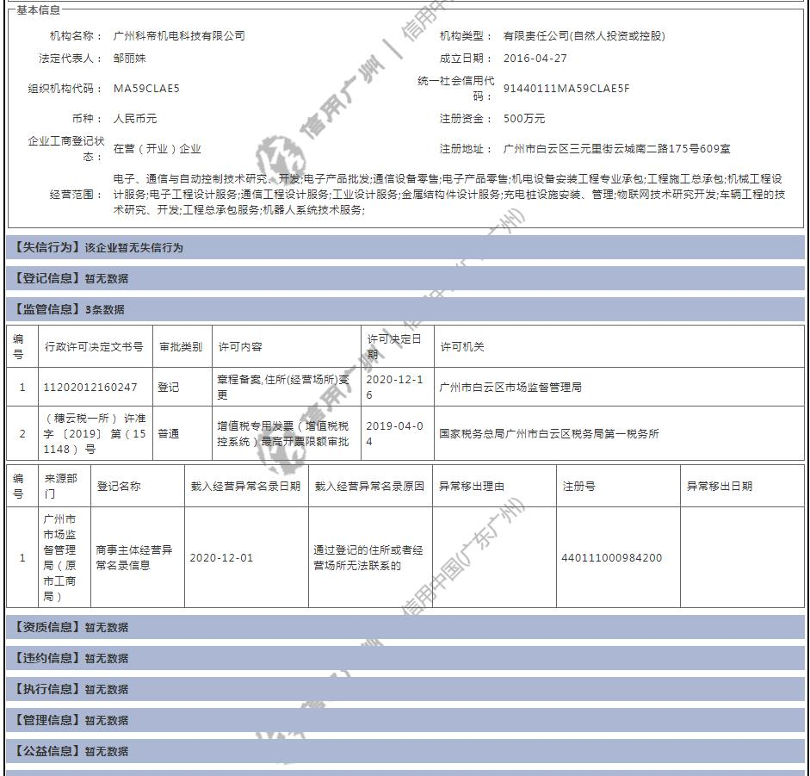
从该案例中能够发现广州市信用信息数据未形成高效合力，各部门网络平台相关数据的普遍存在滞后性，平台间信息流畅度较低，这导致广州的居民无法高效了解到一家企业的信用状况。而受到欺骗的消费者难于维护自己的正当权益，违信的企业也没有受到政府的约束，这让一些存在严重违信行为的企业更加肆无忌惮。
二、建议
在当前“放管服”改革中，“放”的一面相对较多，事中事后监管相对滞后。既存在着过多部门监管，如汽车涉及7个部门管理，又存在着监管弱化，有些监管权力下放后，基层接不住，减低了服务效率，也容易出现漏洞。放权不是降低标准，而应该更要强化事中事后监管，重视“双随机一公开”监管，提高综合监管和“智慧监管”水平。加强社会信用体系建设，创新以信用为核心的新型监管机制，分层级进行差异化监管。因此我提出以下三点建议：
（一）以大数据为依托推动信用监管信息平台的建设
区块链、物联网和云计算等先进技术可以强化信用监管，为其提供技术支撑，通过新一代信息技术的应用，打造“大数据+信用监管”新格局，需要更好地对信用监管数据对比和追溯，实现信用信息数据线上与线下的统一。另外，政府发挥主导作用，利用大数据技术加强各部门、各地区之间信息的畅通与共享，打破信息壁垒，形成监管合力。政府相关部门可以通过微博、微信等客户端自媒体手段，对市场主体加强宣传诚信经营的再教育，宣传信用在营商活动中的价值所在，及时对中央层面的政策进行解读，让公民及时了解到最新政策以及在遭受企业欺骗后如何维权的方法。政府加强与高校的合作，培养信用监管与大数据相关专业知识的高素质人才。
（二）分层级进行差异化监管
健全信用监管奖惩机制，强调多部门联合统一标准，制定公共信用综合评价制度作为分级分类监管的重要依据，对市场主体进行协同监管，并统一具体的奖惩办法与配套措施。例如，江苏省实行差别电价政策，对环保信用评价结果为较重失信（红色等级）和严重失信（黑色等级）的企业，其用电价格在现行电价标准基础上，每千瓦时分别加价0.05元和0.10元。广州市可以借鉴以上先进经验，按照《《广州市优化营商环境条例》第二十八条规定“建立标准化、公益性的市场主体公共信用信息综合评价体系，相关部门在税收征管、工程建设、生态环境保护、交通运输、安全生产、食品药品、教育医疗等重点领域对市场主体和从业人员进行行业信用评价”，根据企业的信用评价等级对企业在电价、税收优惠、补贴等方面进行差别对待。同时，根据信用等级高低采取差异化的监管措施：对依法守信的市场主体降低监管成本、减轻压力，对信用风险较高的企业增加抽查比例和监管频次。这能够营造“让守信者无事不扰，让失信者时时不安”的信用监管氛围，提高企业在事中环节的自觉意识。
（三）充分发挥第三方信用服务机构专业优势
政府职能优化应合理界定政府角色定位，重塑政府业务流程，与市场建立协同联动机制。一方面，支持第三方信用服务机构开展信用建设与信用监管，相关的法律义务是在充分履行道德义务的前提下制定的，要培育其诚信意识，调动其积极性，支持与配合政府的监管工作。另一方面，不断提升第三方信用服务机构的参与感。政府与以科研院所和企业为代表的第三方信用服务机构应协同合作，共享信用数据。通过发挥政府行政力量与第三方信用服务机构的专业力量共同营造诚信经营的市场环境，推动信用监管模式的持续发展。
提 建 议 代 表 通 讯 地 址
序号 | 代表姓名 | 代表证  号 码 | 单位及职务 | 通讯地址及邮编 | 电话、手机
1 | 魏朗 |  | 暨南大学经济学院副教授 | 广州市天河区黄埔大道西601号暨南大学经济学院 | 85226060  13610073018

代表建议、批评和意见办理情况征询意见表
广州市第十五届人民代表大会第六次次会议
建议名称 | 关于加强社会信用监管的建议
建议编号 | 20212083 | 主办单位 | 市发展改革委(2021-04-28)
代表证号 |  | 代表姓名 | 魏朗 | 代表收到答复日期
对办理情况的评价（满意填A；基本满意填B；不满意填C）
具体意见

代表签名：年月日

注：1、承办单位答复时必须附送本征询意见表给领衔代表；
2、领衔代表可登录广州市人大常委会综合信息服务平台（网址：http://oa.rd.gz.cn）后选择“议案建议”标签进入代表议案建议管理系统进行建议意见反馈；如通过书面反馈，请在收到答复后一月内将此表传真回市人大联络委，传真号：83232941，（地址：广州市东风中路296号邮编：510030）

